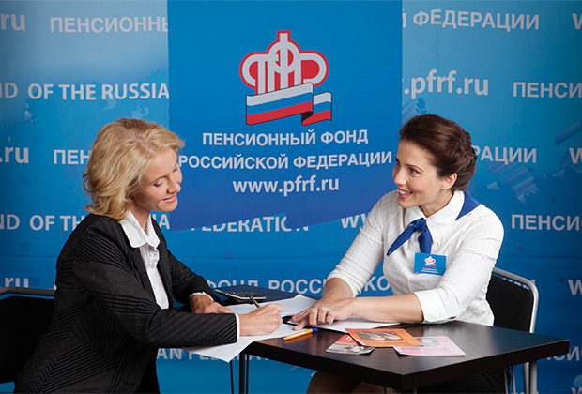

УПФР В Мухоршибирском районе разъясняет:

О главных параметрах, которые сегодня влияют на расчет пенсии
Сегодня на размер пенсии в первую очередь влияют:
– размер заработной платы: чем выше зарплата, тем выше пенсия. Если работодатель не делал взносы за своего работника в систему обязательного пенсионного страхования в полном объеме (например, в случае выплаты «серой» заработной платы), этот заработок в формировании пенсионного капитала не участвует;
– длительность страхового стажа: чем продолжительнее страховой стаж гражданина, тем больше у него будет сформировано пенсионных прав, за каждый год трудовой деятельности будет начисляться определенное количество пенсионных баллов;
– возраст обращения за назначением страховой пенсии: пенсия будет существенно повышена за каждый год, истекший после достижения пенсионного возраста до обращения за пенсией.
В действующих правилах расчета пенсии засчитываются в стаж такие социально значимые периоды жизни человека, как срочная служба в армии, уход за ребенком, ребенком-инвалидом, гражданином старше 80 лет. За эти так называемые «нестраховые» периоды присваиваются особые годовые коэффициенты, если в эти периоды гражданин не работал.

Главный специалист-эксперт клиентской службы Ольга Юлдашева
21-4-34

